古紙は集団資源回収へ！
新聞紙

雑がみ

段ボール

空き缶

牛乳パック

見本

当自治会では、家庭から出される古紙などを回収して回収業者に引き渡す集団資源回収を実施しています。この制度には、①資源の有効活用 ②ごみの減量 ③市からの奨励金による収入など多くのメリットがあります。
古紙はリサイクルできます。集団資源回収へ出すようご協力ください！
◇回収日時 毎月 第▲〇曜日 〇時まで
【令和◎年〇月から１年間の回収日】
〇月  ●日 | 〇月  ●日 | 〇月  ●日 | 〇月  ●日 | 〇月  ●日 | 〇月  ●日
〇月  ●日 | 〇月  ●日 | 〇月  ●日 | 〇月  ●日 | 〇月  ●日 | 〇月  ●日

◇回収場所 各自のごみ集積場
◇回収品目 新聞（チラシ含む）・雑誌、雑がみ・段ボール
折込みチラシは混ぜてもOK!
本やノート、カタログ、紙箱や包装紙などもOK!
（下記参照）
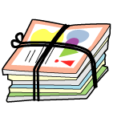
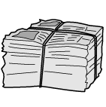
雑誌・雑がみ

新聞紙
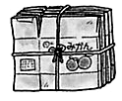
段ボール

※品目別にひもで縛ってください。

こんな紙類は「雑誌・雑がみ」の区分で出せます。小さいものは大きいものにはさめてください。
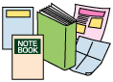 | ・雑誌 ・ノート  ・パンフレット  ・コピー用紙など | 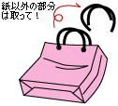 | ・紙袋  （紙以外の取っ手は取り除いてください）
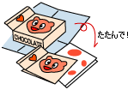  〇●◎〇自治会 | ・お菓子の空き箱  ・包装紙  （たたんで下さい） |  | ・はがき  ・封筒など（ビニール窓の部分は除く）

